Реестр самовольно установленных и (или) незаконно эксплуатируемых временных сооружений на территории Ленинского района городского округа город Воронеж.

№п/п | Место нахождения объекта, вид сооружения, дата выявления | Фото
1 | Хозяйственная постройка по ул. Промышленная, 10,12. | 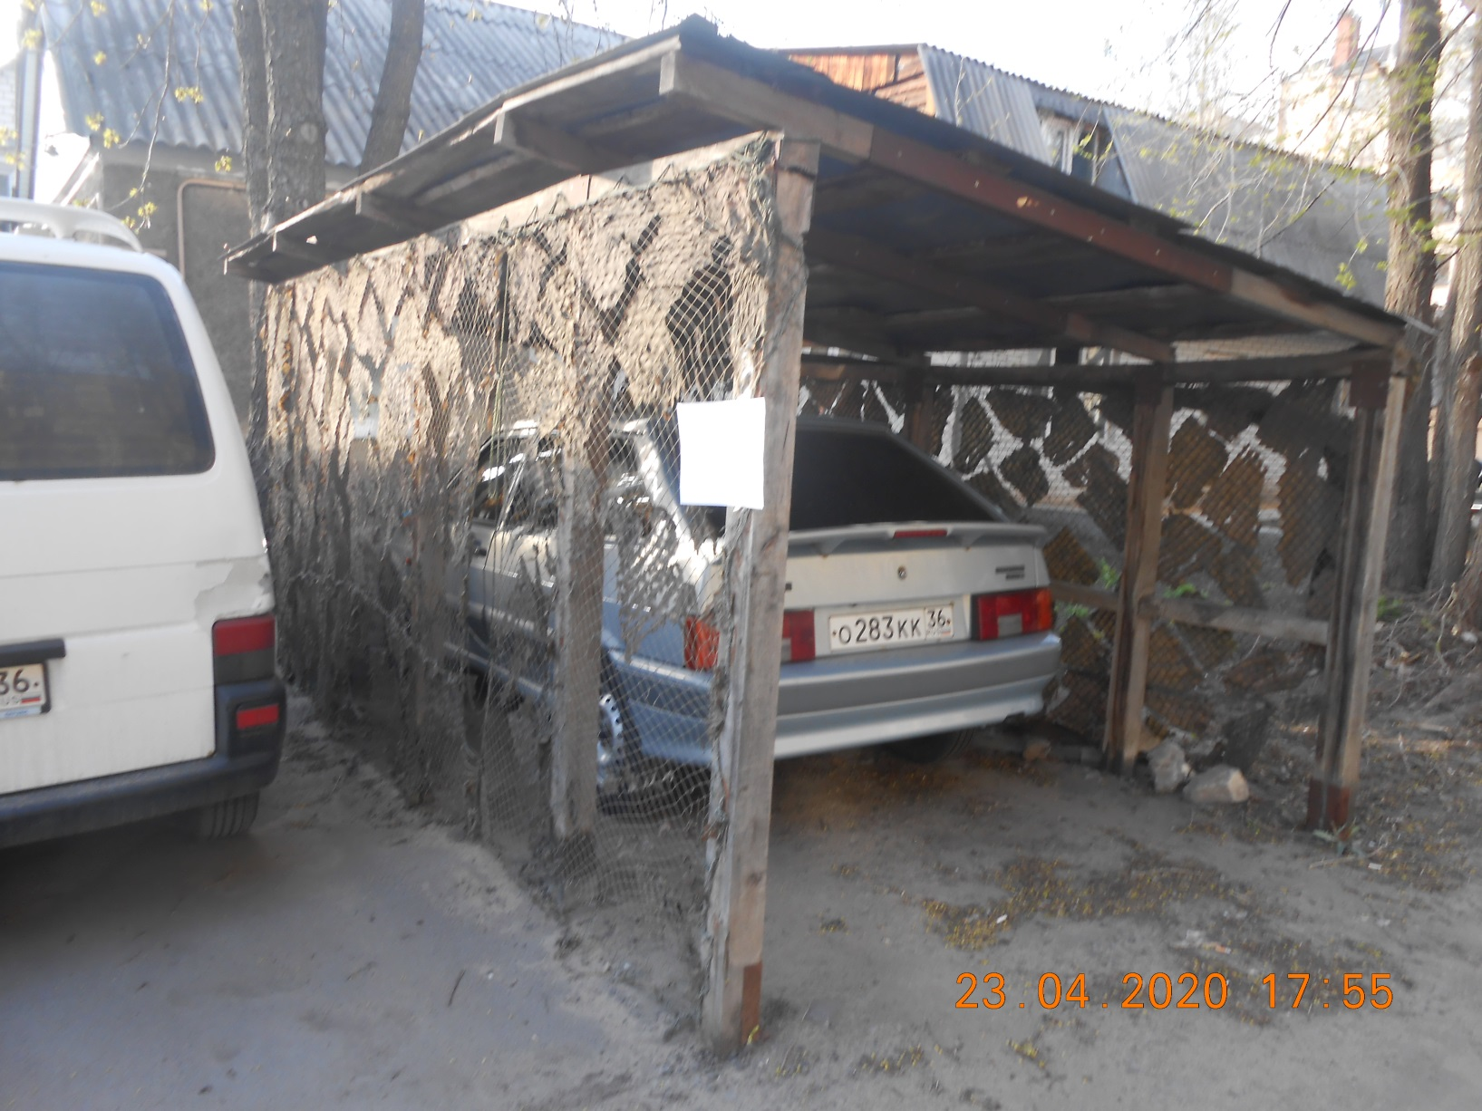
2 | Хозяйственная постройка по ул. Промышленная, 10,12. | 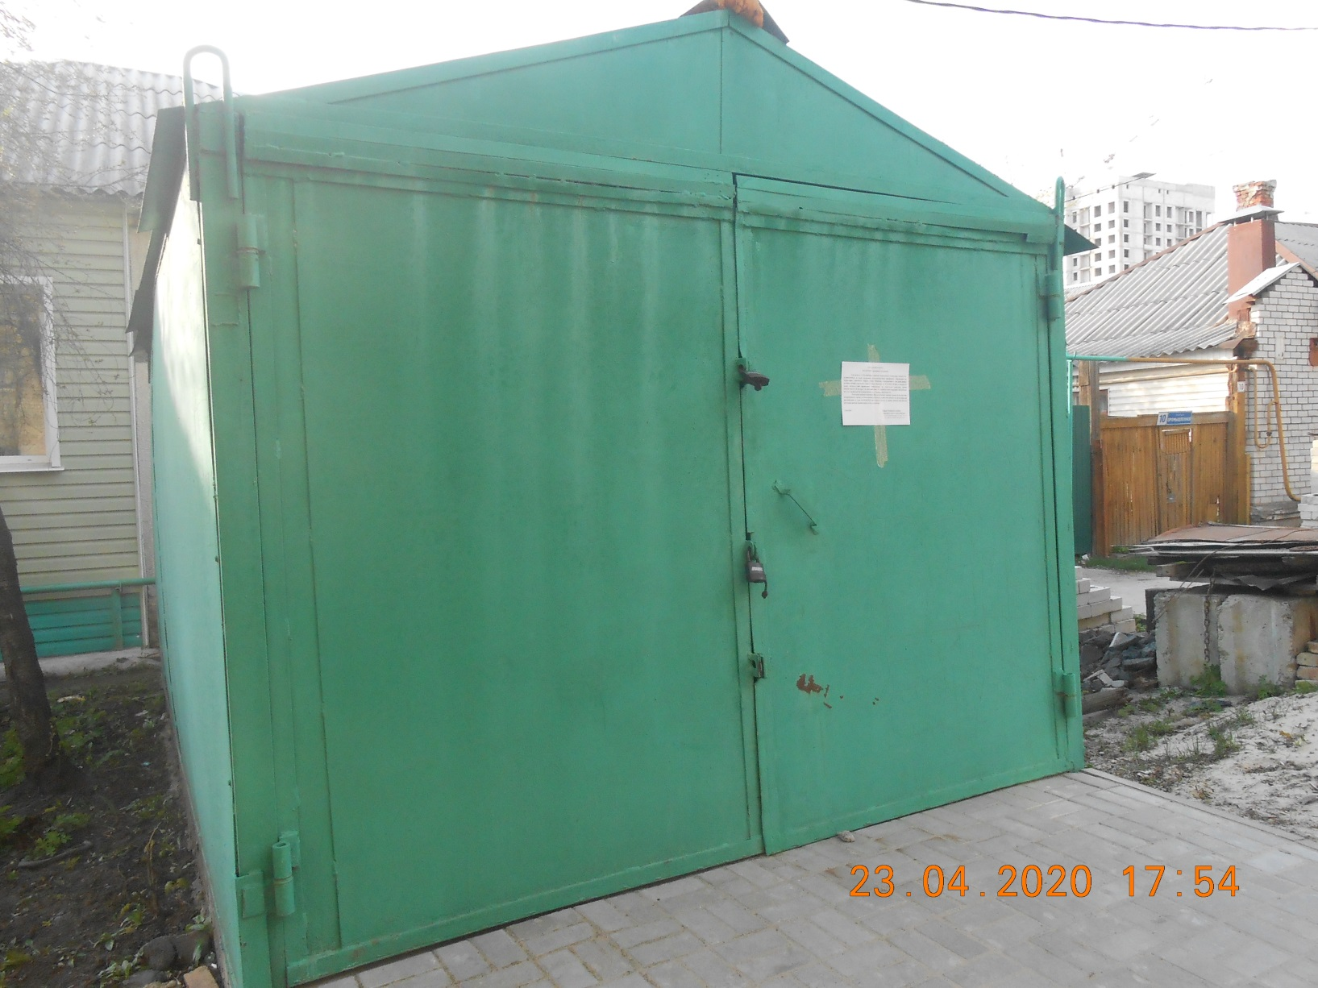
3 | Хозяйственная постройка по ул. Промышленная, 10,12. | 